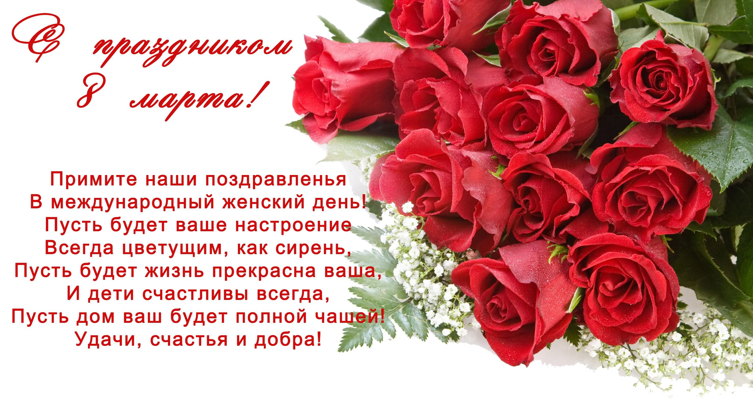

Дорогие и милые женщины!

Московская региональная организация профсоюза работников РАН и её частица ПО ИГРАН

